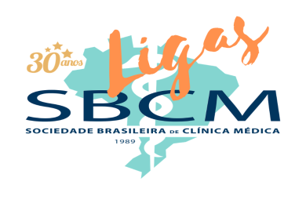
CLUBE DE BENEFICIOS

- Descontos de 20% nos cursos oferecidos pela Escola Paulista de Ciências Médicas.
- Desconto para participação de congressos e cursos que possam ser direcionados a acadêmicos pela SBCM.
- Acesso ao informativo da SBCM, revistas, jornais e boletins.

